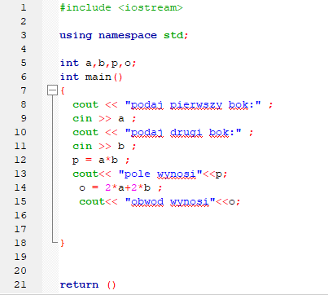

Obliczamy pole i obwód prostokąta. Wstawiamy 4 zmienne int a,b,p ,o gdzie a to pierwszy a b drugi bok. Zmienna p to pole, a o obwód prostokąta. I dalej komputer pyta o pierwszy, a potem drugi bok i za każdym razem podajemy jego długość w liczbach całkowitych. Następnie liczy pole (p=a*b) i podaje (cout) jego wartość, a następnie to samo robi z obwodem. Proste ćwiczenie do wykonania zadania.

